
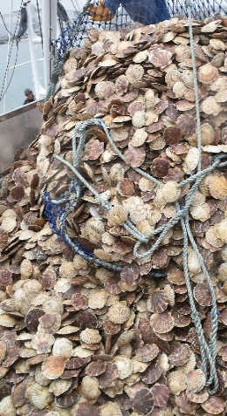
Taro
(役職) 雄武 太郎
〒098-1792
北海道紋別郡雄武町字雄武700番地
TEL(0158)84-2121 / FAX(0158)2944
E-mail：～～＠town.oumu.hokkaido.jp
LGmail：～～＠town.oumu.lg.JP

総合政策課政策調整係
雄武町役場
海・山・人 ひびきあう町
Oumu

